MongoDb
分布式文件存储系统 not only sql
ACID原则
A 原子性
所有的事务要么全部做完，要么不做 事务中只要有一个操作失败 就需要回滚
C 一致性
数据库要一直处于一直的原则
约束为a+b=10 如果有事务改变了a那么必须有事务改变b这样才能保证a+b=10
I 独立性
并发的事物之间不会影响
A向B转100元 在A的转款事务没有提交之前，B的金额是不会改变的
D Durability
持久性是一旦事务提交之后，所做的修改就会永久的保存下来

分布式计算
可扩展性（随时可以增加更多的机器来访问）、
资源共享
开放系统 本地和远程都可以访问

对比sql和mongodb的概念
Sql | mongodb
Database | Database | 数据库
Table | Collections | 表/集合
Column | Field | 数据记录/文档
Row | Document | 数据字段/域
Index | Index | 索引
连接 | 不支持连接
主见 | 自动将ObjectId设置为主键

为什么使用nosql
适用于大规模的数据存储 数据存储不需要固定的模式 直接可以横向的增加数据

新建数据库
use database

删除数据库
db.dropDatabase() 彻底删除数据库
db.collection.drop() 删除数据库中所有的集合

插入文档
db.test.insert({title: 'MongoDB 教程',
description: 'MongoDB 是一个 Nosql 数据库',
by: '菜鸟教程',
url: 'http://www.runoob.com',
tags: ['mongodb', 'database', 'NoSQL'],
likes: 100
})
test为数据库中的一个collections
以上语句的功能实现了单条插入，不支持批量插入

更新文档

update方法
db.collection.update(
<query>,
<update>,
{
upsert: <boolean>,
multi: <boolean>,
writeConcern: <document>
}
)
其中：
query : update的查询条件，类似sql update查询内where后面的。
update : update的对象和一些更新的操作符（如$,$inc...）等，也可以理解为sql update查询内set后面的
upsert : 可选，这个参数的意思是，如果不存在update的记录，是否插入objNew,true为插入，默认是false，不插入。
multi : 可选，mongodb 默认是false,只更新找到的第一条记录，如果这个参数为true,就把按条件查出来多条记录全部更新。
writeConcern :可选，抛出异常的级别。
实例
db.test.update(
{title:"MongoDB 教程"},
{$set:{title:"MongoDB test"}}
)
db.test.update({'title':'MongoDB 教程'},{$set:{'title':'MongoDB'}},{multi:true})

save方法
传入的文档来替换已有文档
save({
"_id" : ObjectId("59142d8548bccfe2951e94ef"),
"title" : "MongoDB",
"description" : "MongoDB 是一个 Nosql 数据库",
"by" : "Runoob",
"url" : "http://www.runoob.com",
"tags" : [
"mongodb",
"NoSQL"
],
"likes" : 110
})
实现了将id为59142d8548bccfe2951e94ef的文档的替换

删除文档
db.collection.remove(
<query>,
{
justOne: <boolean>,
writeConcern: <document>
}
)
query为删除文档的条件
justOne 是否只删除一条
实例：
db.test.remove(
{title:"MongoDB"},
{
justOne: true,
}
)
删除所有的文档db.test.remove()

查询操作
db.collection.find(query, projection)
query查询的条件
Projection 用于投影或者指定返回的列
实例
db.test.find({title:"MongoDB 教程"}).pretty()
指定返回url列 db.test.find({title:"MongoDB 教程"},{"url":true}).pretty()
注：pretty()函数的使用只是为了友好的显示字段
查询的条件
db.test.find({likes:{$gt:50}}).pretty() 等价于where likes>50
这样的用法有 $gt > 、$lt <、$gte >=、$lte <=、$ne <= !=
And条件
条件的and的实现，就是为query传入多对键值
实例db.test.find({"by":"菜鸟教程", "title":"MongoDB 教程"}).pretty()
Or条件
db.col.find({$or: [{key1: value1}, {key2:value2}]}).pretty()
实例db.col.find({$or:[{"by":"菜鸟教程"},{"title": "MongoDB 教程"}]}).pretty()

$type
获取某字段的自定类型的集合
db.test.find({"title" : {$type : 2}}) 查询title字段为string的文档
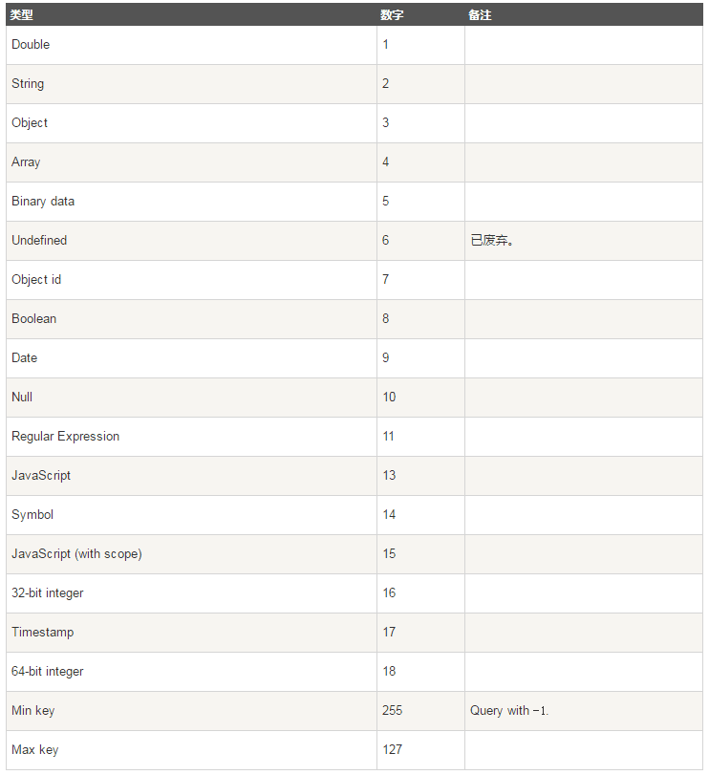

Limit和skip方法
db.test.find({},{"title":1}).limit(2) 限制显示查询到的记录中的两条记录
db.test.find({},{"title":1}).limit(1).skip(1) 在限制查询到的记录中限制两条记录，然后再跳过只显示第2条

排序
db.col.find().sort({KEY:1})
实例
db.test.find().sort({likes:1}) 按照likes 的升序对查询到的文档进行排序（降序的话-1）

索引
索引通常能够极大的提高查询的效率，如果没有索引，MongoDB在读取数据时必须扫描集合中的每个文件并选取那些符合查询条件的记录。这种扫描全集合的查询效率是非常低的，特别在处理大量的数据时，查询可以要花费几十秒甚至几分钟，这对网站的性能是非常致命的。索引是特殊的数据结构，索引存储在一个易于遍历读取的数据集合中，索引是对数据库表中一列或多列的值进行排序的一种结构

